实验报告
计42 李晓涵
学号：2014011297
实验日期：2016.3.21
- 实验名称：数字存储示波器与瞬态信号测量
- 实验目的：
- 学会数字存储示波器的使用、传输线中脉冲信号的测量和超声波测量
- 学会声频信号的捕获及频谱分析
- 数据处理（实验台：21）
- 用数字存储示波器观察连续或单脉冲信号
ΔV_{示波器}=100mV Δt_{示波器}=5ns
 | Umax  (V) | 频率f  (kHz) | 上升时间t_{r}(ns) | 下降时间t_{f}(ns) | 脉冲宽度t_{W}  (ns) | 衰减器Ⅰ、Ⅱ(dB) | 存储通道A/B
连续脉冲 | 3.28 | 8.96670 | 75 | 250 | 170 | --- | A
单脉冲 | 2.40 | ------- | 10 | 200 | 50 | --- | B
（注：因仪器原因衰减不可调）
根据数据绘出大致波形图：
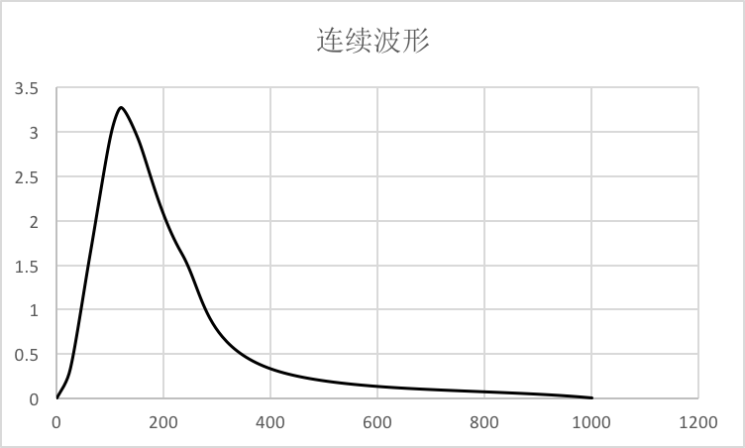
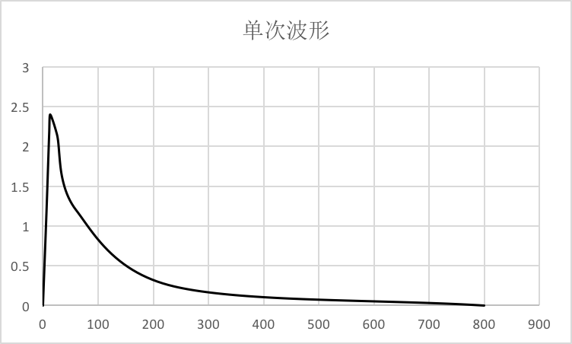

- 传输线中脉冲信号反射波的测量和应用
1.断路负载
Δt_{示波器}=25ns
输出端开路
波形 |  | V(V) | t(ns)
输入 | 2 | 1.96 | 400
输入 | 4 | 0.84 | 1100
输入 | 6 | 0.44 | 1800
输出 | 1 | 1.72 | 60
输出 | 3 | 0.72 | 760
输出 | 5 | 0.32 | 1440
计算电缆长度：$τ_{2}=△_{t}=700ns=\frac{2l}{v}$ => $l=\frac{vτ_{2}}{2}=\frac{2*{10}^{8}*700*{10}^{-9}}{2}=70m$
计算吸收系数：$V_{l}=Ve^{-αl} => α=-\frac{\ln\left( \frac{V_{l}}{V} \right)}{l}= -\frac{\ln\left(0.374\right)}{70}=0.014$
其中$\frac{V_{l}}{V}取\frac{V_{3}}{V_{2}}和\frac{V_{5}}{V_{4}}的平均值。$

2.短路负载
输出端短路
波形 | τ_2(ns)
输入 | 1 | 620
输入 | 2 | 600
输入 | 3 | 660

3.电阻负载
输出端匹配负载
波形 | τ_1(ns)
输入 | (1) 290.0  (2) 300.0  (3) 300.0
输出 | (1) 290.0  (2) 300.0  (3) 300.0

- 超声波测量试验
1.声速测量
D=39.40mm,R1=30.00mm,R2=H=60.10mm,ΔH=ΔD=ΔR1=ΔR2=0.02mm,ρ=2700kg/m³
直探头 |  | 斜探头
底波τ_{H}/μs | 缺陷波τ_{q}/μs | τ△_{R}/μs | τ_{R1}/μs | τ_{R2}/μs
18.80 | 12.40 | 18.80 | 26.00 | 44.80
18.80 | 12.40 | 19.00 | 26.00 | 45.00
18.80 | 12.40 | 19.20 | 26.00 | 45.20
Δt_{示波器}=1μs
由直探头数据计算纵波c_{L}与不确定度，CФ3钻缺陷深度h和不确定度：
c_{L}=2H/τ_{H}=2×60.10×10⁻³/(18.80×10⁻⁶)= 6393.6(m/s)
(Δc_{L}/c_{L})²=(ΔH/H)²+(Δt/τ_{H})²=(0.02/60.10)²+(0.50/18.80)²=7.07×10⁻⁴
故Δc_{L}=170.00
即c_{L}=（6.39+0.17）×10³m/s
h=H-0.5c_{L}τ_{q}=60.10×10⁻³-0.5×6.39×10³×4.6×10⁻⁶=0.04438(m)≈44.4 (mm)
(Δh)²=(ΔH)²+(0.5τ_{q}Δc_{L)}²+(0.5c_{L}Δt)²=(0.02×10⁻³)²+(0.5×4.6×10⁻⁶×0.2×10³₎²+(0.5×6.39×10³×0.50×10⁻⁶)²=2.85×10⁻⁶
Δh=1.69×10⁻³m≈1.7mm
故h=(44.4+1.7)mm
2.观察波形转换及表面波
表面波
移动距离(mm) | 角度(º) | 表面波移动距离(μs)
15 | 65 | 10
10 | 65 | 6.8
5 | 65 | 3.4

- 实验小结
本次实验原理较为复杂，但是实验过程本身并不困难。
示波器的使用对于本次实验非常重要，通过本次实验，我学习并练习了示波器的使用，了解了长度测量、声速测量等测量方法和基本知识。

